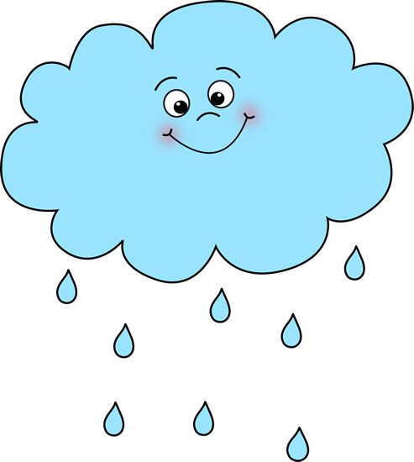
Dette trenger barnet av klær og utstyr i barnehagen
Nedenfor er noen tips om hva barna bør ha med seg for å trives godt i barnehagen, og noen tips og ønsker vi i personalet har til dere foreldre.Klær og utstyr må være merket med barnets navn. Merkelapper finnes på nett. En merkepenn kan gjøre like god nytte.
Ta med klær hjem til vask når det er vått og/eller møkkete, og ta det med tilbake neste dag. Er klærne møkkete, skyll det opp, så barna slipper å ha på seg klær med masse størknet søle dagen etterpå. Hvis dere vrenger yttertøy når det skal tørkes, tørker det raskere og er klart neste dag. Viktig at strikker under dresser/bukser er hele.
Vi ønsker at dere hjelper barna å holde orden på garderobeplassen sin. Se over plassen hver dag og sørg for at det barnet trenger til dagen ligger klart. I skiftekurven skal barna ha:
- Minst 2 underbukser
- 3 par sokker
- 2 par strømpebukse/ ull
- 2 t-shirt/bodyer/ ullundertrøyer
- 2 gensere
- 2 bukser
Dette trenger barna:
- Drikkeflaske. Gjerne uten mange deler.
- Handlenett eller lignende hvor personalet kan legge tøy som må sendes med hjem. Dette for å redusere bruk av plastposer.
- Sekk og sitteunderlag. Vi har ofte med sekk når vi går på tur, særlig på storebarnsavdelingen. Derfor bør barna ha en god, ergonomisk sekk med reimer som kan festes rundt brystet.
- Barn som sover: vinterpose, tynnpose/dyne og gjerne et teppe. Evt. smokk og koseklut/bamse
- Tøfler

Sommerstid trenger barna:
- Solhatt / caps.
- Solbriller
- Lette sommersko, gjerne sandaler og joggesko
- Shorts
- T-skjorte
- Håndkle og badetøy

På våren og høsten trenger barna:
- Parkdress/ softshell, skall, eller jakke og bukse
- Vanntett tøy. Dette kan være regndress/ bukse og jakke, eller parkdress/ bukse og jakke med vannsøyle på 10 000mm
- Ull/ fleecebukse og genser
- Regnvotter
- Gummistøvler
- Gore-tex sko
- Tynn lue/pannebånd
- Tynn buff

Når det er vått og kaldt trenger barna:
- Tynt ullundertøy (bukse og genser)
- Ull/fleece bukse og genser
- Buff og lue, eller lue med hals
- Regnvotter med fôr
- Vanntett tøy. Dette kan være regndress/ bukse og jakke, eller parkdress/ bukse og jakke med vannsøyle på 10 000mm
- Ullsokker i gummistøvler eller cherrox

Når det er kuldegrader trenger barna:
- Tynt ullundertøy (bukse og genser)
- Ull/fleece bukse og genser
- Dress med fôr (teddy-, ull- eller boblefôr)
- Ullsokker
- Hals og lue, eller lue med hals
- Tykke votter, gjerne to par. Anbefaler med glidelås opp til tommel, for de yngste barna
- Goretex-støvler, eller andre varme vinterstøvler

